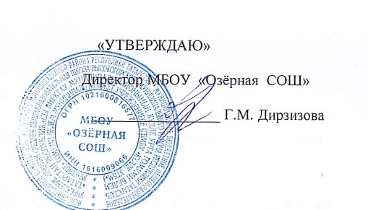

ПЛАН
учебно-воспитательных, внеурочных и социокультурных мероприятий
в центре образования естественно-научной и технологической направленностей «Точка роста» на апрель и май 2022/2023 уч. года

№ строки | Наименование мероприятия | Краткое содержание мероприятия | Категория участников мероприятия | Сроки проведения мероприятия | Ответственные за реализацию мероприятия
1 | Гагаринский урок «Космос - это мы» | Единый классный час, посвященный дню космонавтики. | Обучающиеся | апрель | Куратор центра, кл.руководители
2 | Предметная неделя информационно-технической направленности: | Проведение мероприятий связанных с лего- конструированием.  Формирование и представлений об аспектах работы по компьютерной графике и анимации. | Обучающиеся | апрель | Куратор центра «Точка роста», педагог ДО
3 | Всероссийский урок Победы. | Единый всероссийский урок, посвященный ВОВ. | 7-11 кл. | май | Кл.руководители
4 | Круглый стол: «Результаты работы Центра, перспективы, планирование». | Подведение итогов работы за год. Творческий отчёт о работе Центра: «Выставка наших достижений» | Обучающиеся, педагоги,  родители. | май | Куратор центра «Точка роста», педагоги ДО, учителя -предметники

